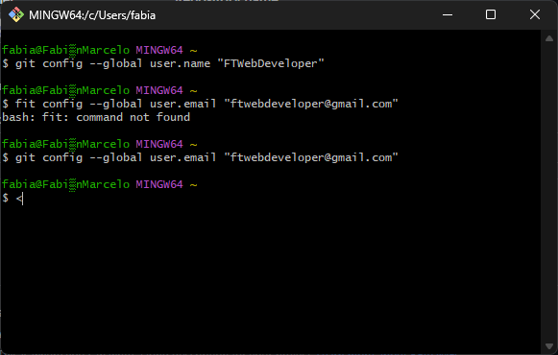En esta etapa de la instalación de Git, se nos preguntó cómo queríamos nombrar la rama inicial que Git crea automáticamente al inicializar un nuevo repositorio (git init).
- Opción Seleccionada: "Override the default branch name for new repositories" y se especificó el nombre main.
- Explicación: Aunque la opción predeterminada de Git en ese momento era "master", el proyecto Git tiene la intención de cambiar este nombre a uno más inclusivo como "main" en el futuro. Al seleccionar la opción de "Override" y elegir "main", nos aseguramos de que nuestros nuevos repositorios utilicen un nombre de rama que se está convirtiendo en el estándar moderno. Esto promueve la consistencia y la claridad en nuestros proyectos desde el inicio.

